1 Июня в нашей группе прошёл спортивный праздник «Волшебный мир детства» посвящённый Дню защиты детей.
Первый летний день в году,
Не отдаст детей в беду.
Он праздник начинает.
С Днем Защиты детей нас поздравляет!
Это день борьбы против войны и зла, за мир во всём мире, за счастье и радость детей. Дети всей земли имеют право на чистое небо, на счастливое детство.
И ведь недаром праздник детства отмечается в самое восхитительное время года – летом. Лето – самая прекрасная пора: ярче светит солнце, щебечут птицы, расцветают цветы.
Вот ромашки, посмотри,
Потеряли лепестки.
Лепесточки вы возьмите,
И ромашки соберите.

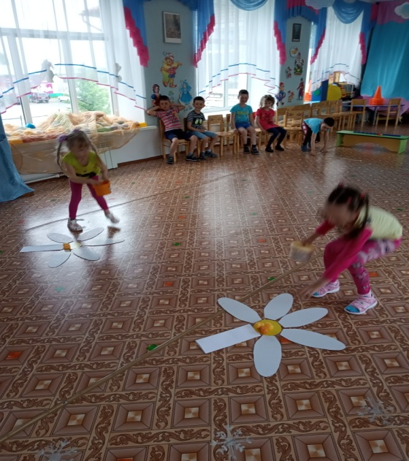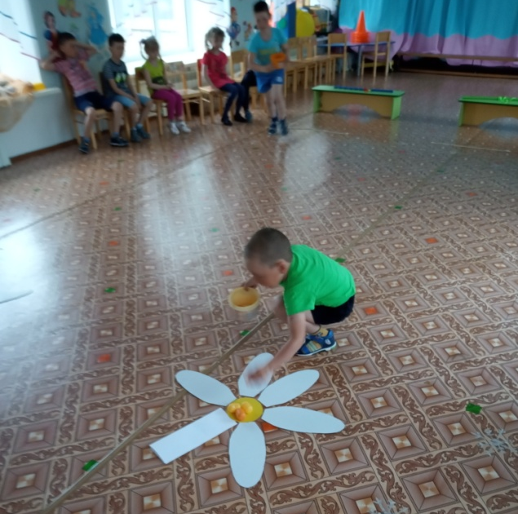
Домовитая хозяйка,
Полетела над лужайкой,
Похлопочет над цветком –
Он поделится медком.

Дети превратились в стайку бабочек, которые летают по цветущему лугу, и находят себе цветочек.
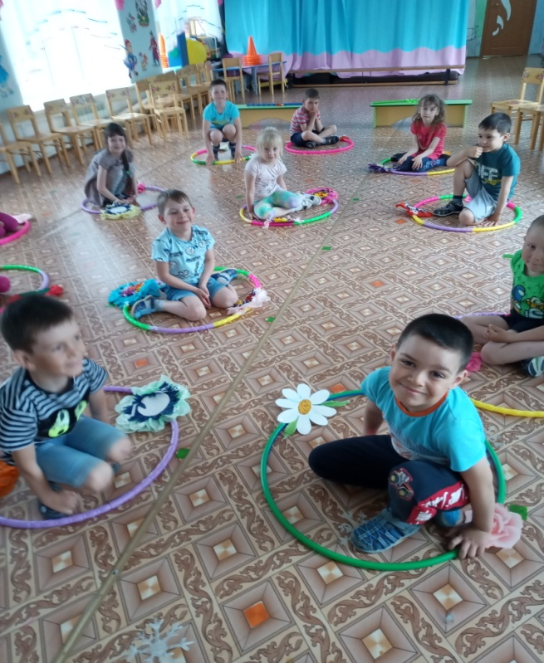

А какое это удовольствие летом с мостика ловить рыбу. Сейчас наши ребята покажут, какие они рыбаки.

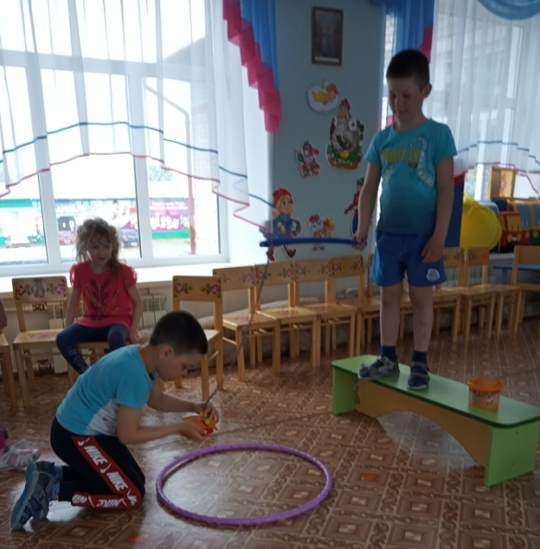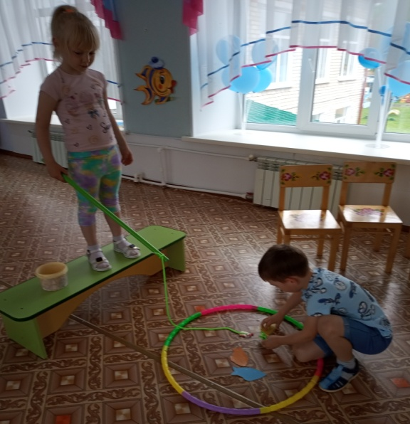

Следующее соревнование с водой:
Кто плохо ведро понесёт,
Из игры мокрым уйдёт.

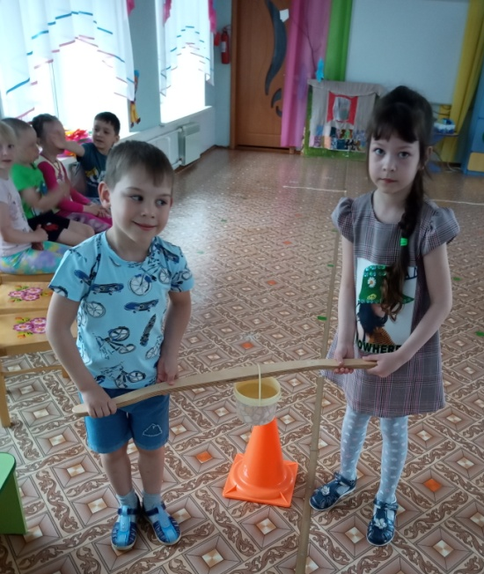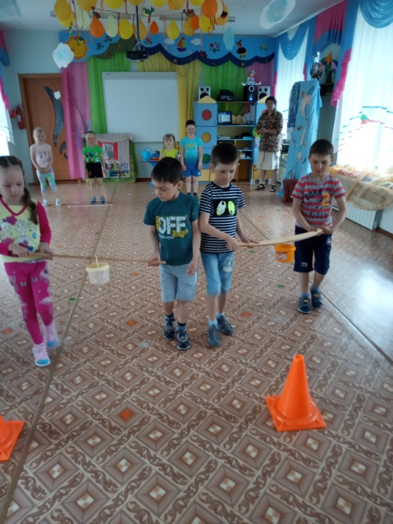

Вот и праздник, сказку лета,
Нам заканчивать пора.
Но ведь лету-то начало,
Не грустите, детвора.
Становись, народ, в хоровод.
Танец вас веселый ждет .
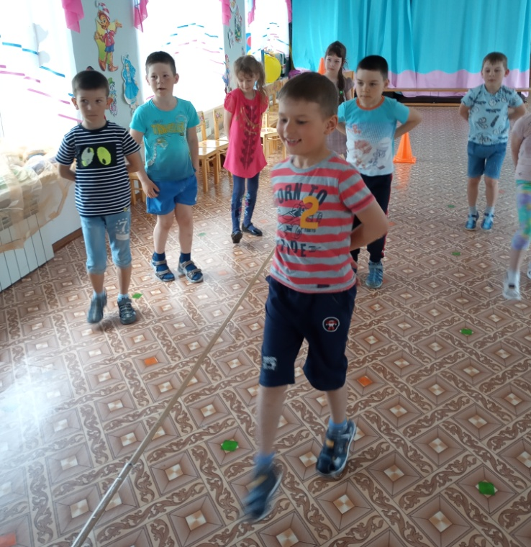
Вот настал момент прощания.
Будет краткой наша речь:
Говорим мы вам: До свидания!
До новых встреч!

